中国铁矿石价格指数（CIOPI）

中国钢铁工业协会 2014年3月24日印发

一、进口铁矿石价格（OPI）
3月24日，进口铁矿石62%品位干基粉矿到岸价格为107.52美元/吨，环比每吨上升1.21美元，升幅为1.14%；当月平均价格为110.08美元/吨。
3月24日，进口铁矿石62%品位干基粉矿人民币含税价格为773.35元/吨，环比每吨上升8.89元，升幅为1.16%；当月平均价格为789.58元/吨。
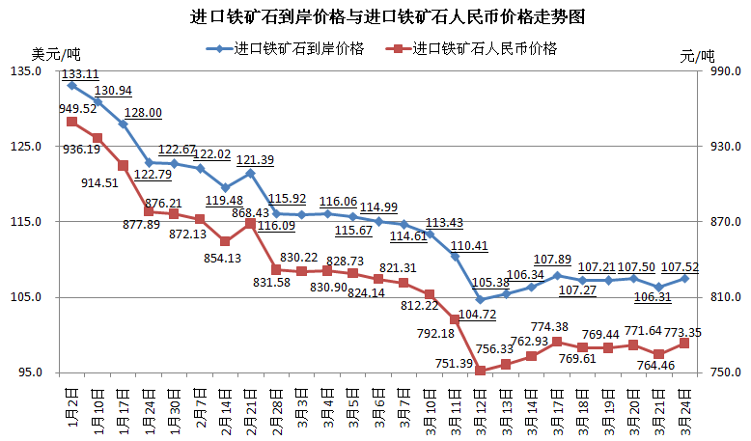
二、国产铁矿石价格
3月24日，国产铁矿石62%品位干基铁精矿含税价格为852.58元/吨，环比每吨下降0.61元，降幅为0.07%；比进口铁矿石高79.23元/吨，升高幅度为10.25%；当月平均价格为866.95元/吨，比进口铁矿石高77.37元/吨，升高幅度为9.80%。
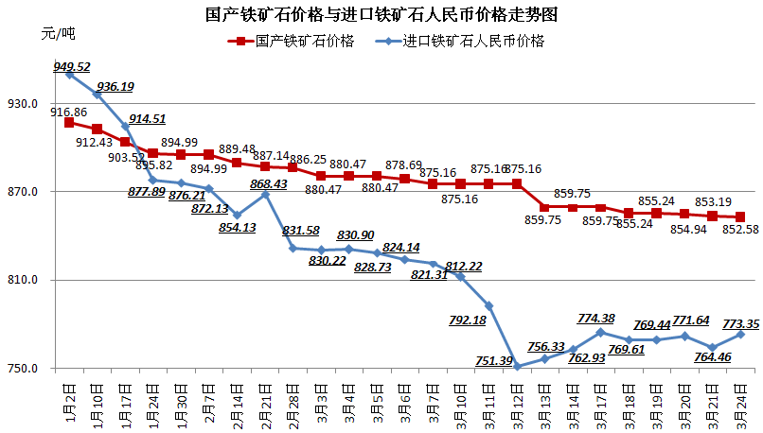
三、中国铁矿石价格指数（CIOPI）
3月24日，中国铁矿石价格指数（CIOPI）为378.79点，环比上升3.12点，升幅为0.83%。其中：国产铁矿石价格指数为331.33点，环比下降0.24点，降幅为0.07%；进口铁矿石价格指数为398.07点，环比上升4.48点，升幅为1.14%。
